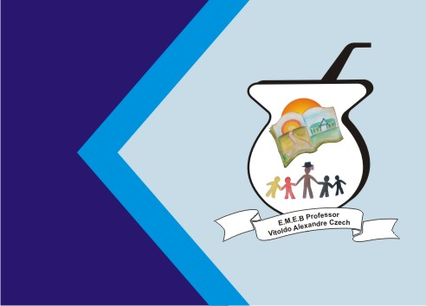
Secretaria Municipal de Educação
E.M.E.B. Professor Vitoldo Alexandre Czech
Diretora: Lucélia Aparecida Gabrielli
Assessora Pedagógica: Maria Claudete t. Gervásio
Assessora Administrativa: Rosane Eva Bucco
Professoras: Lucia Miotto /Marilene A. de Oliveira
Disciplina: Arte
4º ANO matutino e vespertino – 22/06/2020

(Não precisa copiar o texto, somente ler com atenção e fazer as atividades prática)

Atividade de Artes: Texturas

Em continuação ao conhecimento sobre Texturas, nesta semana iremos aprender sobre as texturas naturais.
Lembrando que: A TEXTURA é a característica de uma superfície, ou seja, a “pele” de uma forma, que permite distinguir ou identificá-la de outras formas.
TEXTURA GRÁFICA (visual): São efeitos que podemos dar a um desenho, através de pequenos traços repetidos, eles podem ser retos, na horizontal, vertical, curvos, círculos etc.
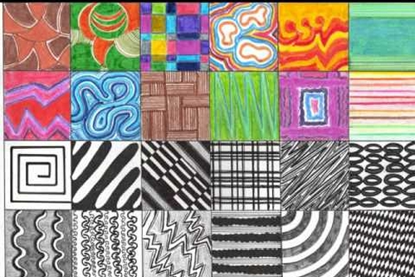
Exemplos:
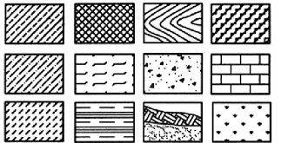

Atividade Prática: Vamos fazer uma textura gráfica?

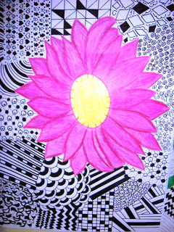
Em uma folha de papel A4 ou no caderno (se estiver com o aluno) faça um desenho ou cole uma figura bem no meio da folha.

Em seguida, divida o restante da folha com linhas
e desenhe texturas gráficas nestes espaços.

Para sua atividade ficar mais linda ainda pinte o
desenho central bem colorido e faça suas texturas com
o lápis preto(sem pintar) parecido com os exemplos:

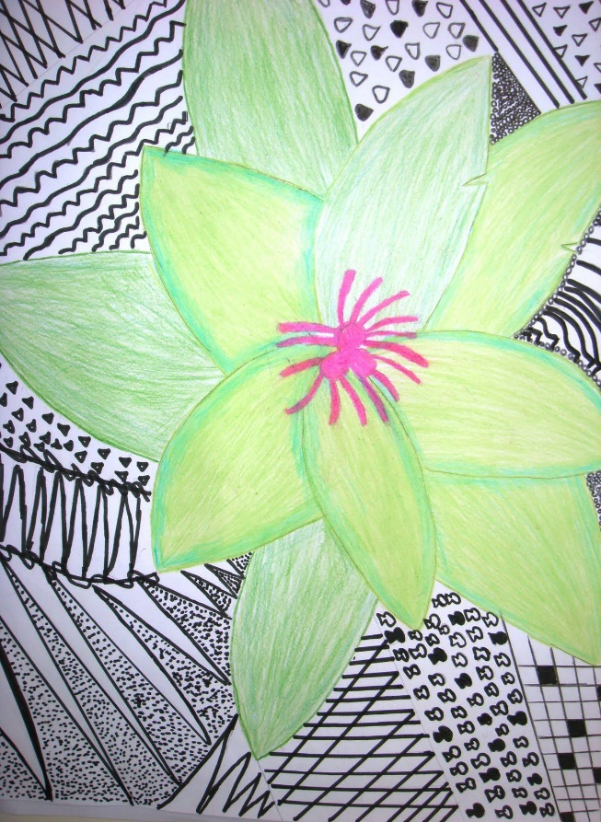
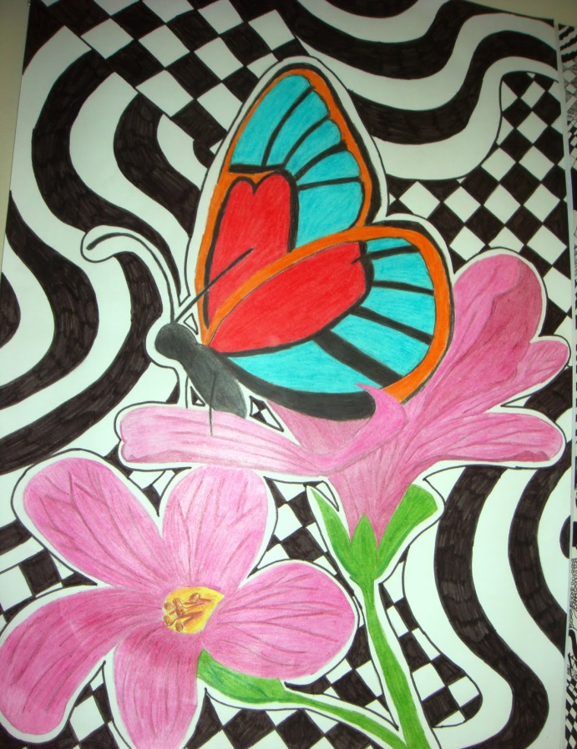

FAÇAM SUAS ATIVIDADES COM CARINHO!! ESTOU COM SAUDADES!

